ПОДВИЖНЫЕ ИГРЫ

Подвижные игры учат детей соблюдать определённые правила, дисциплину, прививают умение сосредоточиваться.
Для проведения игр нужен коллектив: ребёнок играет с родителями или со старшими братьями и сёстрами.

«Прыгающие кружкú»
(от 4-х лет)
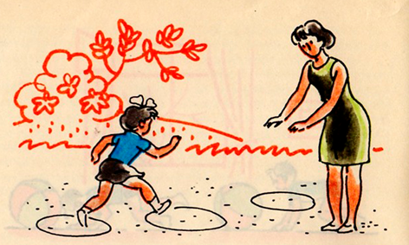

Начертите на площадке несколько кругов не далеко друг от друга. Учите ребёнка прыгать из круга в круг на одной, двух или с ноги на ногу.
Освоив это упражнение, можно его усложнить: сочетать прыжки с бросками. Ребёнок бросает камешек в круг, куда упал камешек, туда он прыгает.
Постепенно формируются правила игры: прыгай только туда, где камешек; не наступи на черту круга.
Упражнение развивает меткость, ловкость, укрепляет мышцы ног.

«Удочка»
(4-7лет)
Инвентарь: 1 скакалка.
Цель игры: развивать координационные способности, ловкость, укреплять мышцы ног.
Содержание: игроки – «рыбки» строятся в круг, в центре которого стоит взрослый - «рыбак» и держит в руках скакалку. «Рыбак» вращает скакалку, а дети подпрыгивают вверх, стараясь её не задеть. Игрок, который задел скакалку, временно выбывает из игры. Игра повторяется 3-4 раза, отмечаются самые ловкие «рыбки». Дети должны подпрыгивать на двух ногах, не топать, приземляться с носка на пятку.

«Затейники»
(3 – 7 лет)

Цель: воспитывать творческие способности.
Содержание: игроки становятся в круг, берутся за руки, в центре круга – водящий. Дети идут по кругу и говорят:
Ровным кругом друг за другом, мы идём за шагом шаг,
Стой на месте! (останавливаются) Дружно сделаем вот так!

Водящий показывает любое движение, а дети его повторяют.
Затем выбирается новый водящий.
Движения не должны повторятся.

